SỞ GD&ĐT VĨNH LONG  TRƯỜNG THPT MANG THÍT | ĐỀ KIỂM TRA CUỐI HỌC KÌ I  NĂM HỌC 2026 – 2027  Môn thi: CÔNG NGHỆ NÔNG NGHIỆP  Thời gian làm bài: 50 phút, không kể thời gian phát đề  ĐỀ SỐ 4
Họ, tên thí sinh: ……………………………………………… Số báo danh: ……………………… Mã đề: 2104
PHẦN I. Thí sinh trả lời từ câu 1 đến câu 24. Mỗi câu hỏi thí sinh chỉ chọn một phương án.
Câu 1. Rừng có vai trò đặc biệt quan trọng đối với môi trường sống của con người vì rừng
A. Hấp thụ khí carbonic, điều hòa khí hậu toàn cầu.
B. Cung cấp toàn bộ lương thực cho con người mỗi ngày.
C. Tạo ra nguồn điện năng phục vụ cho công nghiệp nặng.
D. Thay thế hoàn toàn hệ thống xử lí nước thải đô thị.
Câu 2. Cho biểu đồ cơ cấu diện tích rừng Việt Nam theo mục đích sử dụng năm 2024. Nhận định nào sau đây đúng?
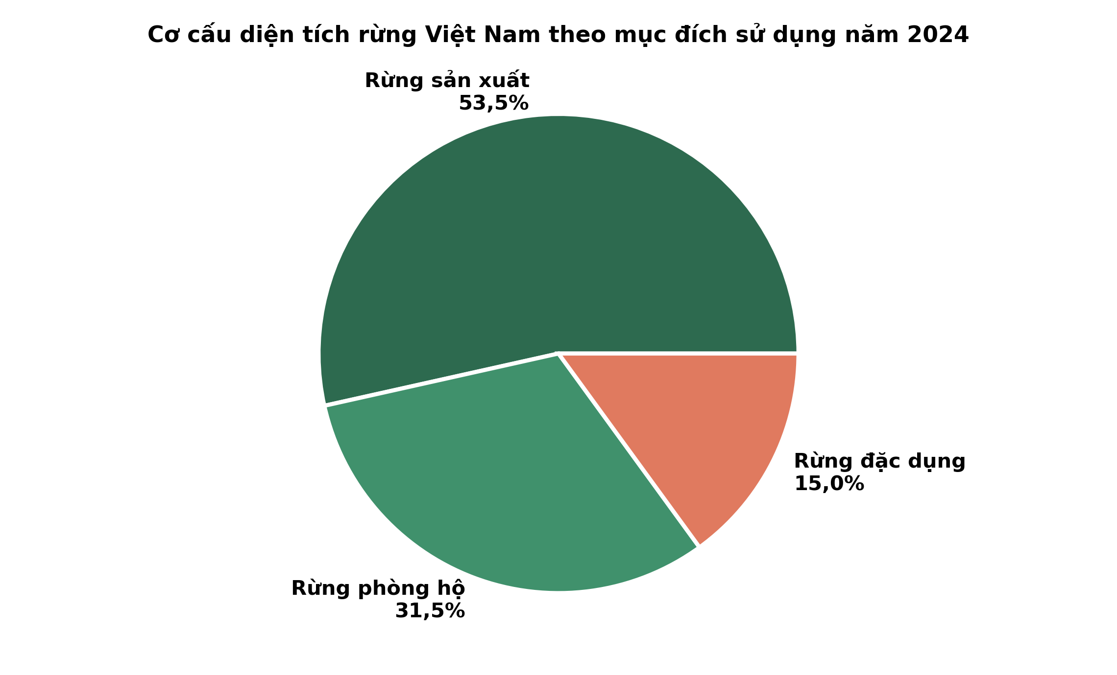
(Nguồn: Bộ Nông nghiệp và Môi trường, 2025 — số liệu hiện trạng rừng cả nước năm 2024.)
A. Diện tích rừng đặc dụng chiếm tỉ lệ lớn nhất cả nước.
B. Diện tích rừng phòng hộ chiếm hơn một nửa cả nước nay.
C. Diện tích rừng sản xuất chiếm tỉ lệ lớn nhất cả nước.
D. Ba loại rừng có diện tích tương đương nhau trong năm.
Câu 3. Sản xuất lâm nghiệp khác biệt cơ bản với sản xuất nông nghiệp ngắn ngày ở chỗ
A. Chỉ sử dụng lao động thủ công, không dùng máy móc nào.
B. Đối tượng là cây lâu năm, chu kì sản xuất kéo dài.
C. Sản phẩm chỉ phục vụ nhu cầu tiêu dùng trong nước ta.
D. Địa bàn sản xuất chỉ nằm ở vùng đồng bằng ven biển.
Câu 4. Kĩ sư lâm nghiệp làm việc tại các lâm trường cần có yêu cầu cơ bản nào sau đây?
A. Chỉ cần thành thạo kĩ năng lái tàu khai thác biển khơi.
B. Chỉ làm việc trong phòng thí nghiệm khép kín suốt năm.
C. Không cần kiến thức về đất đai và khí hậu vùng núi cao.
D. Am hiểu cây rừng, đất rừng và kĩ thuật lâm sinh.
Câu 5. Trồng rừng phòng hộ đầu nguồn ven sông suối chủ yếu nhằm mục đích nào sau đây?
A. Khai thác gỗ lớn phục vụ xuất khẩu trong thời gian ngắn.
B. Tạo nguồn thu từ du lịch sinh thái cho địa phương vùng.
C. Cung cấp lâm sản ngoài gỗ cho thị trường nội địa lớn.
D. Giữ đất, giữ nước, hạn chế xói mòn và lũ quét.
Câu 6. Quan sát sơ đồ các giai đoạn sinh trưởng, phát triển của cây rừng. Giai đoạn diễn ra ngay sau giai đoạn non là
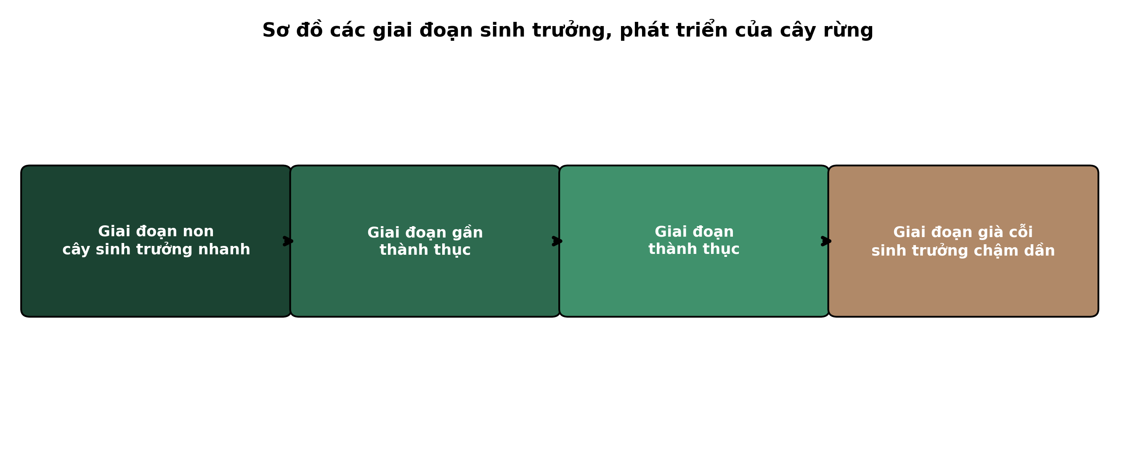
(Nguồn: Sơ đồ biên soạn theo nội dung Bài 4, SGK Công nghệ 12, Kết nối tri thức.)
A. Giai đoạn già cỗi, cây sinh trưởng chậm dần theo tuổi.
B. Giai đoạn gần thành thục của cây rừng trồng lâu năm.
C. Giai đoạn thành thục, cây tích lũy trữ lượng mạnh nhất.
D. Giai đoạn phục hồi sau khai thác của rừng tự nhiên già.
Câu 7. Thời vụ trồng rừng thích hợp nhất ở các tỉnh miền Bắc nước ta thường là
A. Vụ xuân và vụ xuân – hè.
B. Vụ đông khô lạnh nhất trong năm đó.
C. Giữa mùa mưa bão lớn nhất trong năm.
D. Cuối mùa khô nắng nóng nhất năm sau.
Câu 8. Tỉa thưa trong chăm sóc rừng trồng được tiến hành chủ yếu nhằm mục đích
A. Tăng mật độ cây rừng lên mức cao nhất có thể đạt.
B. Chặt bỏ toàn bộ cây rừng để trồng lại lứa mới hơn.
C. Điều chỉnh mật độ, giúp cây còn lại sinh trưởng tốt.
D. Đốt bỏ lớp thực bì dưới tán rừng trước mùa mưa lớn.
Câu 9. Bảo vệ tài nguyên rừng bền vững có ý nghĩa quan trọng nhất đối với quốc gia vì
A. Giúp tăng nhanh diện tích đất xây dựng khu đô thị mới.
B. Giúp loại bỏ hoàn toàn nhu cầu nhập khẩu gỗ nguyên liệu.
C. Duy trì đa dạng sinh học và cân bằng sinh thái.
D. Giúp khai thác tối đa trữ lượng gỗ trong thời gian ngắn.
Câu 10. Khai thác chọn là phương thức khai thác rừng trong đó người ta tiến hành
A. Chặt chọn cây thành thục, cây có phẩm chất xấu.
B. Chặt toàn bộ cây rừng trên diện tích trong một lần.
C. Chặt dần cây rừng qua nhiều lần trong vài năm liền.
D. Chặt cây rừng theo từng băng hẹp dọc theo sườn dốc.
Câu 11. Đường băng cản lửa trong phòng cháy, chữa cháy rừng thường được xây dựng bằng cách
A. Đốt cháy toàn bộ diện tích rừng xung quanh khu dân cư.
B. Trồng dày cây gỗ lớn thành hàng rào kín quanh rừng già.
C. Rải hóa chất chống cháy lên toàn bộ tán rừng tự nhiên.
D. Dọn sạch thực bì, tạo khoảng trống ngăn lửa lan.
Câu 12. Gỗ được coi là hợp pháp khi nguồn gốc gỗ đáp ứng yêu cầu cơ bản nào sau đây?
A. Được vận chuyển bằng phương tiện cơ giới hiện đại nhất.
B. Được khai thác, vận chuyển đúng quy định pháp luật.
C. Được chế biến tại các nhà máy có quy mô lớn nhất vùng.
D. Được bán với giá cao nhất trên thị trường xuất khẩu gỗ.
Câu 13. Ngành thủy sản đóng góp quan trọng cho nền kinh tế nước ta chủ yếu thông qua
A. Cung cấp vật liệu xây dựng cho các công trình ven biển.
B. Tạo nguồn thu ngoại tệ lớn từ xuất khẩu thủy sản.
C. Thay thế hoàn toàn ngành trồng trọt trong nông nghiệp.
D. Cung cấp nhiên liệu cho đội tàu khai thác biển xa bờ.
Câu 14. Cho biểu đồ sản lượng thủy sản Việt Nam năm 2024 theo đối tượng. Nhận định nào sau đây đúng?
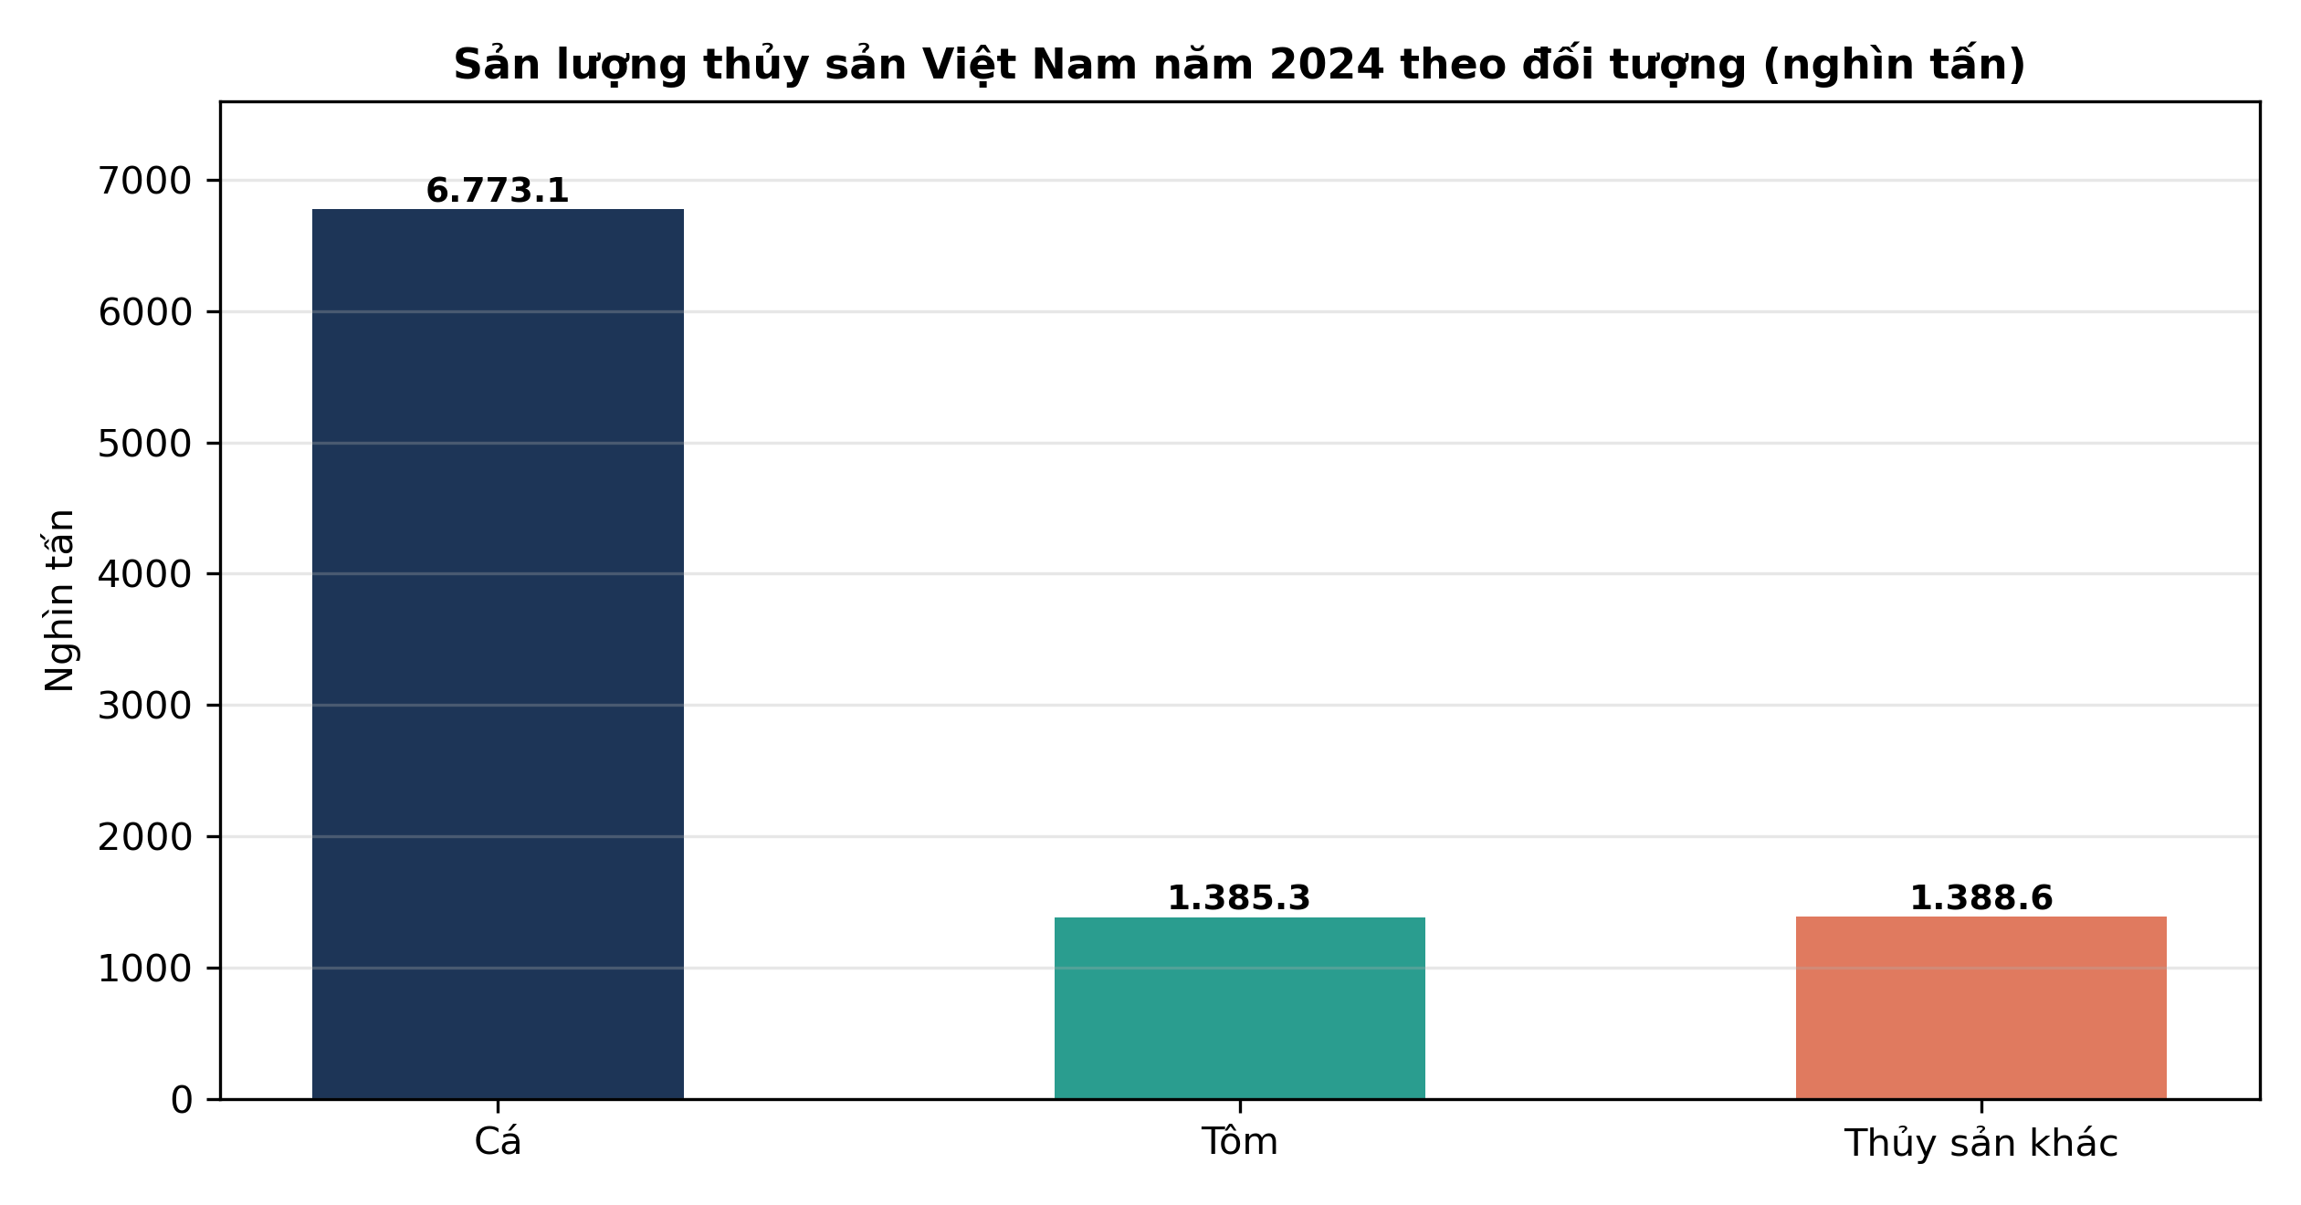
(Nguồn: Niên giám thống kê Việt Nam, NXB Thống kê — số liệu sản lượng thủy sản năm 2024.)
A. Sản lượng tôm cao hơn hẳn sản lượng cá trong năm 2024.
B. Sản lượng thủy sản khác cao nhất trong ba nhóm đối tượng.
C. Tổng sản lượng ba nhóm đạt dưới 9.000 nghìn tấn năm nay.
D. Cá chiếm tỉ trọng lớn nhất, khoảng 70,9% tổng sản lượng.
Câu 15. Theo nguồn gốc, cá chép và cá rô phi nuôi trong ao nước ngọt thuộc nhóm thủy sản
A. Thủy sản nước ngọt sống trong nội địa.
B. Thủy sản nước lợ sống ở vùng cửa sông.
C. Thủy sản nước mặn sống ngoài biển khơi.
D. Thủy sản di cư sống ở cả hai môi trường.
Câu 16. Nuôi thủy sản thâm canh có đặc điểm cơ bản khác với nuôi quảng canh là
A. Hoàn toàn dựa vào nguồn thức ăn tự nhiên trong ao nuôi.
B. Không cần quản lí chất lượng nước trong suốt vụ nuôi cá.
C. Mật độ thả cao, đầu tư thức ăn và quản lí lớn.
D. Chỉ áp dụng cho các loài thủy sản sống ngoài biển khơi xa.
Câu 17. Nhiệt độ nước ao nuôi quá cao trong những ngày nắng nóng kéo dài thường khiến cá
A. Tăng sức đề kháng và sinh trưởng nhanh hơn bình thường.
B. Giảm hoạt động, dễ thiếu oxygen và mắc bệnh.
C. Đẻ trứng nhiều hơn và tỉ lệ nở cao hơn hẳn vụ trước.
D. Lột xác đồng loạt và lớn nhanh trong thời gian rất ngắn.
Câu 18. Cho đồ thị biến động nhiệt độ nước trong ngày ở ba ao nuôi cá. Nhận định nào sau đây đúng?
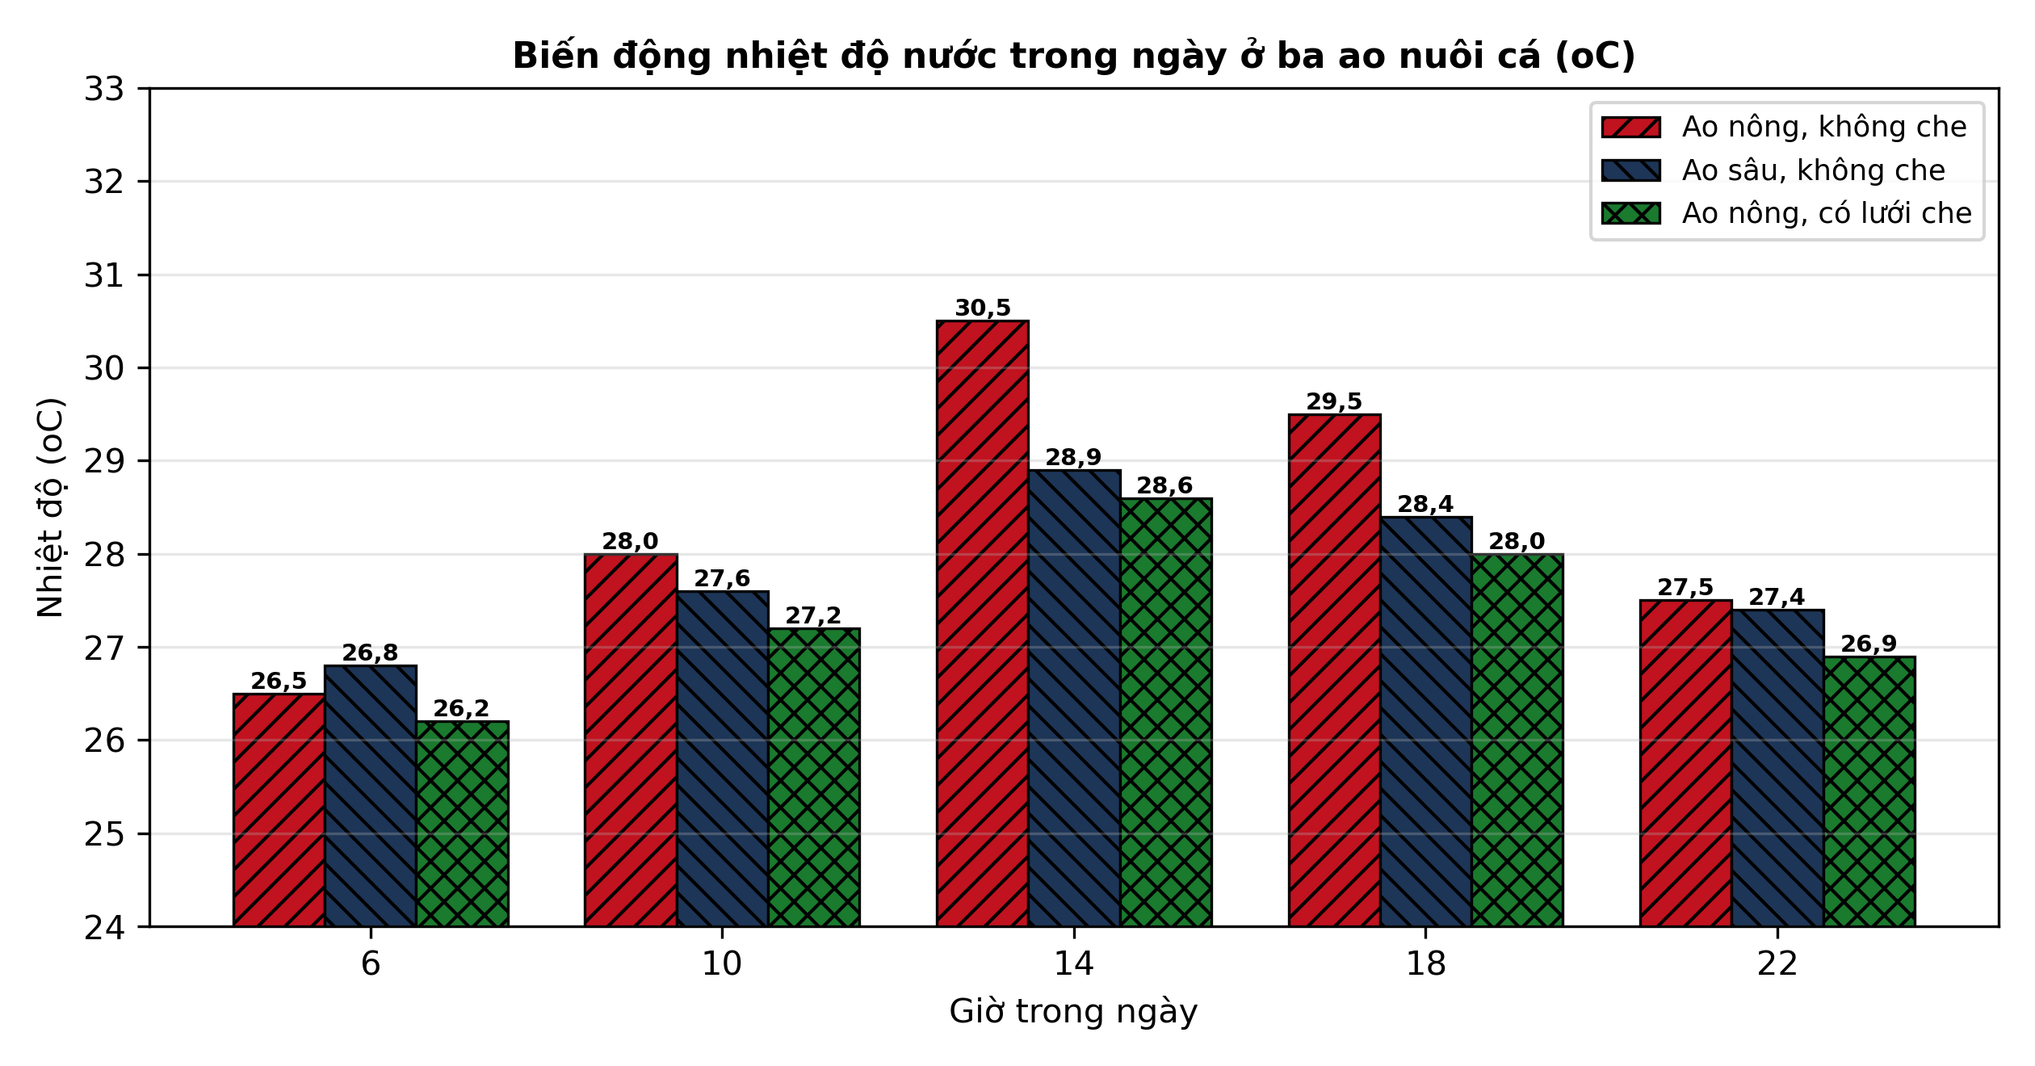
(Nguồn: Số liệu biên soạn theo định dạng số liệu của Tạp chí Khoa học và Công nghệ Thủy sản, 2026.)
A. Nhiệt độ nước cao nhất vào lúc 6 giờ sáng ở cả ba ao.
B. Ao sâu có biên độ biến động nhiệt độ lớn nhất ngày đo.
C. Nhiệt độ cao nhất lúc 14 giờ, ao nông biến động mạnh nhất.
D. Nhiệt độ nước không thay đổi theo giờ trong cả ba ao nuôi.
Câu 19. Để gây màu nước xanh lục ổn định cho ao nuôi cá trước khi thả giống, người nuôi thường
A. Tháo cạn nước ao và phơi đáy ao liên tục nhiều ngày liền.
B. Bón phân vô cơ, phân hữu cơ đã ủ hoai mục.
C. Che kín mặt ao bằng lưới đen trong suốt thời gian nuôi.
D. Thả thật nhiều cá tạp vào ao trước khi thả cá giống chính.
Câu 20. Trong xử lí ao trước vụ nuôi, việc dùng vòi rồng (saponin) hoặc dây thuốc cá chủ yếu nhằm
A. Tăng hàm lượng oxygen hòa tan trong nước ao nuôi cá.
B. Bổ sung nguồn thức ăn tự nhiên cho cá giống sắp thả.
C. Gây màu nước ao đạt màu xanh lục ổn định trước vụ nuôi.
D. Diệt cá tạp, cá dữ có sẵn trong ao trước thả giống.
Câu 21. Giống thủy sản có vai trò quyết định đối với nuôi trồng thủy sản vì giống tốt giúp
A. Loại bỏ hoàn toàn nhu cầu quản lí môi trường ao nuôi cá.
B. Thay thế toàn bộ nguồn thức ăn công nghiệp trong vụ nuôi.
C. Nâng cao năng suất, chất lượng và hiệu quả nuôi.
D. Giảm hẳn chi phí xây dựng ao nuôi xuống mức thấp nhất vùng.
Câu 22. Đặc điểm sinh sản của tôm biển khác với đa số các loài cá nuôi nước ngọt ở chỗ
A. Tôm đẻ trứng dính trên giá thể cứng dưới đáy ao nuôi.
B. Tôm thụ tinh trong và đẻ con trực tiếp xuống nước biển.
C. Tôm không trải qua giai đoạn ấu trùng trong vòng đời mình.
D. Tôm cái ôm trứng ở bụng, ấu trùng trải qua biến thái.
Câu 23. Trong ương ấu trùng tôm, ở giai đoạn Zoea, loại thức ăn phù hợp nhất cho ấu trùng là
A. Thức ăn viên công nghiệp cỡ lớn dành cho tôm thương phẩm.
B. Tảo đơn bào và thức ăn tổng hợp dạng mịn.
C. Cá tạp xay nhuyễn cho ăn với lượng lớn mỗi ngày trong bể.
D. Rau xanh băm nhỏ trộn đều với cám gạo nấu chín kĩ càng.
Câu 24. Nuôi vỗ cá bố mẹ trong sản xuất giống thủy sản được thực hiện chủ yếu nhằm mục đích
A. Giúp cá thành thục sinh dục tốt, cho trứng chất lượng.
B. Giúp cá đạt kích cỡ thương phẩm lớn nhất để bán thịt.
C. Giúp cá quen dần với môi trường nước lợ trước khi đẻ.
D. Giúp cá tăng sức chống chịu khi vận chuyển đường dài xa.
PHẦN II. Thí sinh trả lời từ câu 1 đến câu 4. Trong mỗi ý a), b), c), d) ở mỗi câu, thí sinh chọn đúng hoặc sai.
Câu 1. Một trạm thực nghiệm bón thúc cho rừng Sao đen trồng thuần loài bằng bốn công thức (ĐC không bón thúc; CT1 bón phân NPK; CT2 bón phân hữu cơ vi sinh; CT3 bón NPK kết hợp hữu cơ vi sinh). Sau ba năm, kết quả sinh trưởng của rừng như bảng sau:
Chỉ tiêu | ĐC | CT1 | CT2 | CT3
Chiều cao bình quân (m) | 6,8 | 8,4 | 7,9 | 9,6
Đường kính bình quân (cm) | 7,2 | 9,1 | 8,5 | 10,4
Tỉ lệ sống (%) | 82 | 88 | 90 | 93
Trữ lượng rừng (m³/ha) | 48 | 66 | 59 | 78
Tỉ lệ cây sinh trưởng tốt (%) | 55 | 68 | 72 | 84

Nguồn: Số liệu thí nghiệm được biên soạn phục vụ kiểm tra (theo định dạng số liệu của Tạp chí Khoa học Lâm nghiệp, 2025). Các giá trị có chữ cái khác nhau trong cùng một hàng thì khác biệt có ý nghĩa thống kê (p < 0,05).
a) Công thức CT3 cho chiều cao, đường kính và trữ lượng rừng cao nhất trong bốn công thức bón thúc.
b) Phân hữu cơ vi sinh (CT2) cho tỉ lệ sống cao hơn NPK (CT1) dù sinh trưởng của cây thấp hơn CT1.
c) Trữ lượng rừng ở công thức CT3 cao hơn đối chứng 62,5% theo số liệu đo đếm trong bảng trên đây.
d) Chỉ cần bón riêng phân NPK là đủ tốt nhất, không cần kết hợp thêm phân hữu cơ vi sinh cho rừng.
Câu 2. Diện tích rừng bị cháy của bốn huyện miền núi tỉnh Nghệ An trong hai năm 2023 và 2024 được thể hiện ở hình sau:
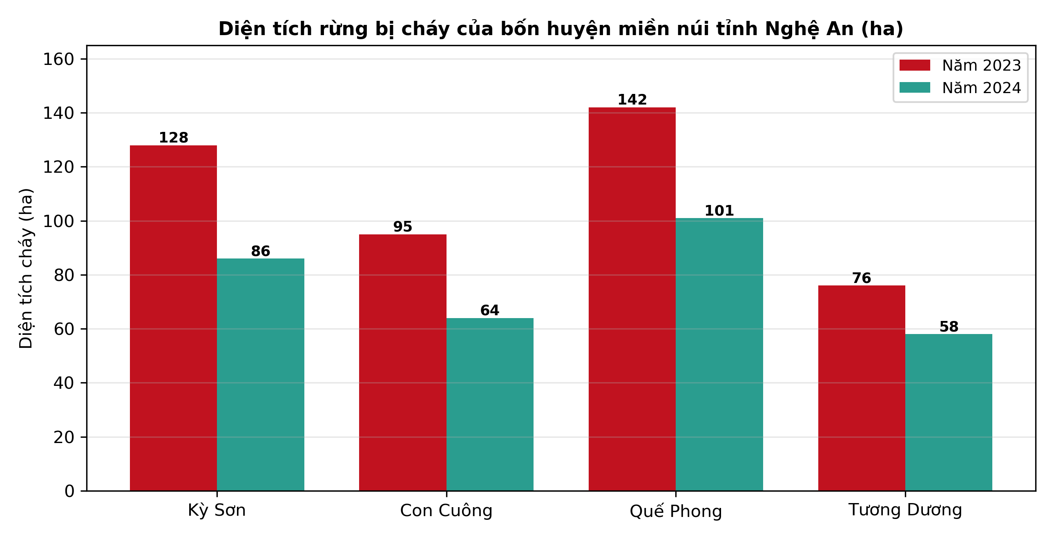
Nguồn: Số liệu biên soạn theo định dạng thống kê của Cục Lâm nghiệp và Kiểm lâm, 2025.
a) Diện tích rừng bị cháy năm 2024 giảm so với năm 2023 ở cả bốn huyện miền núi được thống kê.
b) Quế Phong là huyện có diện tích rừng bị cháy cao nhất trong cả hai năm 2023 và năm 2024.
c) Diện tích cháy ở huyện Kỳ Sơn năm 2024 giảm đúng 50% so với năm 2023 theo biểu đồ trên đây.
d) Cần duy trì các biện pháp phòng cháy, chữa cháy rừng vì cháy rừng vẫn xảy ra ở cả bốn huyện.
Câu 3. pH nước của ba ao nuôi cá tra trong cùng một trại được đo định kì theo tuần nuôi, kết quả thể hiện ở hình sau. Từ tuần 5, ao 2 được bón vôi định kì để nâng pH của nước ao:
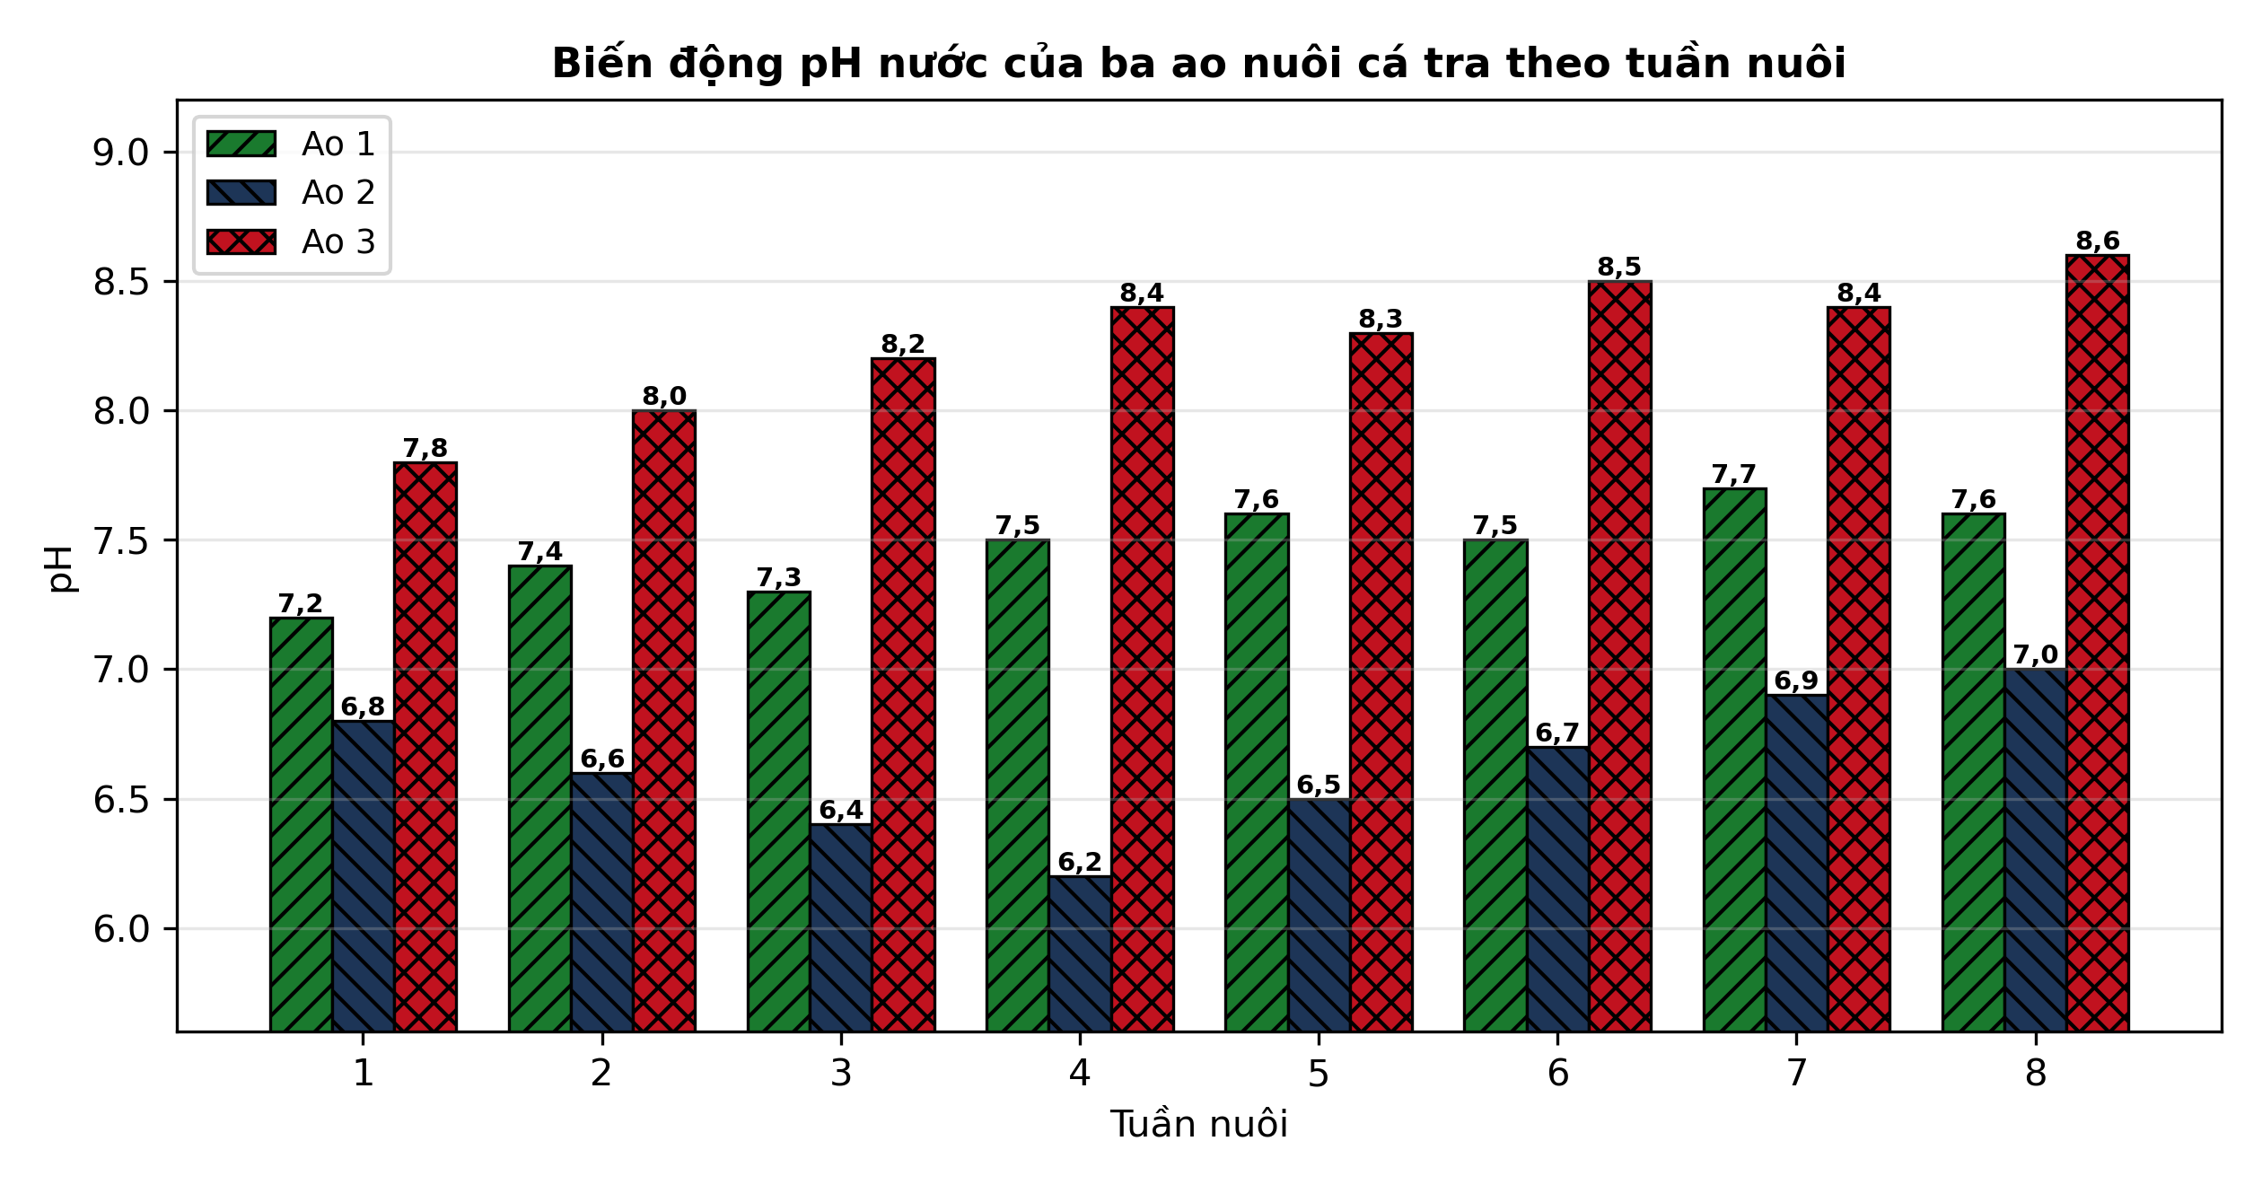
Nguồn: Số liệu thí nghiệm được biên soạn phục vụ kiểm tra (theo định dạng số liệu của Tạp chí Khoa học và Công nghệ Thủy sản, 2026).
a) Trong suốt tám tuần nuôi, ao 3 luôn có pH nước cao nhất và ao 2 luôn có pH nước thấp nhất.
b) Ao 1 có pH nước thấp nhất trong ba ao ở tuần nuôi thứ nhất theo số liệu trên đồ thị này.
c) Từ tuần 4 đến tuần 8, pH nước của ao 2 tăng 0,8 đơn vị sau khi ao được bón vôi định kì.
d) Khi pH nước giảm thấp kéo dài, cần bón vôi để đưa pH về khoảng thích hợp cho cá tra nuôi.
Câu 4. Một trại giống ương cá rô phi bột lên cá hương trong bể với bốn mật độ khác nhau trong cùng điều kiện chăm sóc. Sau 30 ngày ương, kết quả thu được như bảng sau:
Chỉ tiêu | 500 con/m² | 1.000 con/m² | 1.500 con/m² | 2.000 con/m²
Tỉ lệ sống (%) | 86 | 82 | 74 | 63
Chiều dài bình quân (cm) | 3,8 | 3,6 | 3,2 | 2,7
Khối lượng bình quân (g/con) | 0,85 | 0,78 | 0,64 | 0,48
Tỉ lệ cá dị hình (%) | 1,2 | 1,8 | 2,9 | 4,6
Hệ số phân đàn (%) | 12 | 15 | 21 | 28

Nguồn: Số liệu thí nghiệm được biên soạn phục vụ kiểm tra (theo định dạng số liệu của Tạp chí Khoa học và Công nghệ Thủy sản, 2025). Các giá trị có chữ cái khác nhau trong cùng một hàng thì khác biệt có ý nghĩa thống kê (p < 0,05).
a) Mật độ ương càng cao thì tỉ lệ sống của cá rô phi hương càng giảm theo kết quả thí nghiệm.
b) Ở mật độ ương 1.500 con/m², tỉ lệ sống của cá rô phi hương đạt 82% theo bảng số liệu trên.
c) Tỉ lệ sống ở mật độ 500 con/m² cao hơn mật độ 2.000 con/m² đúng 23 điểm phần trăm ở bảng.
d) Nên ương ở mật độ thấp đến vừa để cá đồng đều, ít dị hình và đạt tỉ lệ sống cao khi thu hoạch.
-------------------- HẾT --------------------
Thí sinh không được sử dụng tài liệu. Giám thị không giải thích gì thêm.

ĐÁP ÁN ĐỀ KIỂM TRA CUỐI HỌC KÌ I — ĐỀ SỐ 4 — MÔN CÔNG NGHỆ NÔNG NGHIỆP 12 (Mã đề 2104)
Phần I. Đáp án trắc nghiệm (mỗi câu 0,25 điểm):
Câu 1: A | Câu 2: C | Câu 3: B | Câu 4: D | Câu 5: D | Câu 6: B
Câu 7: A | Câu 8: C | Câu 9: C | Câu 10: A | Câu 11: D | Câu 12: B
Câu 13: B | Câu 14: D | Câu 15: A | Câu 16: C | Câu 17: A | Câu 18: C
Câu 19: B | Câu 20: D | Câu 21: C | Câu 22: D | Câu 23: B | Câu 24: A
Phần II. Đáp án Đúng/Sai (chấm lũy tiến: đúng 1 ý = 0,1đ; 2 ý = 0,25đ; 3 ý = 0,5đ; 4 ý = 1,0đ):
Câu 1: a-Đ, b-Đ, c-Đ, d-S. (Ý c: (78 − 48)/48 × 100 = 62,5%; ý d sai vì công thức kết hợp CT3 cho mọi chỉ tiêu sinh trưởng cao hơn hẳn CT1 bón riêng NPK.)
Câu 2: a-Đ, b-Đ, c-S, d-Đ. (Ý c sai vì diện tích cháy ở Kỳ Sơn giảm 128 − 86 = 42 ha, tương đương 42/128 × 100 ≈ 32,8%, không phải 50%; tổng diện tích cháy bốn huyện giảm từ 441 ha (2023) xuống 309 ha (2024).)
Câu 3: a-Đ, b-S, c-Đ, d-Đ. (Ý b sai vì ở tuần 1, ao 2 có pH thấp nhất (6,8), ao 1 đạt 7,2; ý c: pH ao 2 tăng từ 6,2 (tuần 4) lên 7,0 (tuần 8), tức tăng 0,8 đơn vị.)
Câu 4: a-Đ, b-S, c-Đ, d-Đ. (Ý b sai vì ở mật độ 1.500 con/m² tỉ lệ sống chỉ đạt 74%, mức 82% là của mật độ 1.000 con/m²; ý c: 86 − 63 = 23 điểm phần trăm.)
Cấu trúc đề: Đề kiểm tra cuối học kì I, Công nghệ nông nghiệp 12, phạm vi Chương I – VI (Bài 1 – 14) theo PPCT THPT Mang Thít. Phần I gồm 24 câu: Lâm nghiệp 12 câu (Chương I câu 1 – 4, Chương II câu 5 – 8, Chương III câu 9 – 12), Thủy sản 12 câu (Chương IV câu 13 – 16, Chương V câu 17 – 20, Chương VI Bài 13 – 14 câu 21 – 24); mức độ xấp xỉ Biết 14 câu, Hiểu 7 câu, Vận dụng 3 câu (câu 2, 14, 18); có 4 câu trực quan (câu 2 biểu đồ tròn, câu 6 sơ đồ, câu 14 biểu đồ cột, câu 18 biểu đồ cột). Phần II gồm 2 bảng + 2 đồ thị (đề chẵn): 2 câu Lâm nghiệp (Chương II, III) và 2 câu Thủy sản (Chương V, VI). Toàn bộ nội dung nằm trong yêu cầu cần đạt Chương trình GDPT 2018 môn Công nghệ 12; 4 phương án trong mỗi câu đồng đều về độ dài, phương án đúng không phải phương án dài nhất theo chuẩn khảo thí.
Lưu ý: Số liệu Phần I câu 2, 14 là số liệu thật theo Bộ Nông nghiệp và Môi trường và Niên giám thống kê Việt Nam; số liệu Phần II câu 2 biên soạn theo định dạng thống kê của Cục Lâm nghiệp và Kiểm lâm; số liệu thí nghiệm Phần I câu 18 và Phần II câu 1, 3, 4 là số liệu biên soạn theo định dạng số liệu của tạp chí chuyên ngành 2025 – 2026, phục vụ kiểm tra.

